Аналитическая справка по результатам проведения
независимой оценки качества условий осуществления
образовательной деятельности в 2022 году

В 2022 году организацией-оператором ООО «УКЦ «Ракурс» проводилась независимая оценка качества условий осуществления образовательной деятельности 19 общеобразовательных организаций и 7 организаций дополнительного образования (всего 26 организаций):
№ п/п | Сокращённое наименование ОО
1. | МБОУ ООШ № 3
2. | МБОУ СОШ № 4
3. | МБОУ СОШ № 5
4. | МБОУ СОШ № 6
5. | МАОУ СОШ № 7
6. | МБОУ СОШ № 9
7. | МАОУ СОШ № 10
8. | МБОУ СОШ № 11
9. | МБОУ СОШ № 12
10. | МБОУ СОШ № 14
11. | МБОУ СОШ № 15
12. | МБОУ СОШ № 18
13. | МБОУ ООШ № 22
14. | МБОУ СОШ № 28
15. | МБОУ ООШ № 29
16. | МБОУ ООШ № 33
17. | МБОУ ООШ № 37
18. | МБОУ СОШ № 55
19. | МБВСОУ ВСОШ
20. | МАУДО СДЮТЭ
21. | МБУ ДО ЭБЦ
22. | МБУ ДО ЦВР  ст.Марьянской
23. | МБУДО ДЮСШ  ст.Марьянской
24. | МАУ ДО ДЮСШ "Юность"
25. | МБУ ДО ЦВР ст.Полтавской
26. | МБУДО ДЮСШ  ст.Полтавской

Сбор и анализ показателей осуществлялся с 6 июля по 31 августа 2022 года двумя способами: дистанционно и очно. Оценка проводилась по 5 критериям:
№ п/п | Критерий
1. | Открытость и доступность информации об организации, осуществляющей образовательную деятельность
2. | Комфортность условий, в которых осуществляется образовательная деятельность
3. | Доступность образовательной деятельности для инвалидов
4. | Доброжелательность, вежливость работников организации
5. | Удовлетворённость условиями осуществления образовательной деятельности организациями

Категории результатов:

отлично – от 81 до 100 баллов;
хорошо – от 61 до 80 баллов;
удовлетворительно – от 40 до 60 баллов;
ниже среднего – от 20 до 39 баллов;
неудовлетворительно – от 0 до 19 баллов.

Результаты общеобразовательных организаций Красноармейского района
в 2022 году по критерию 1
«Открытость и доступность информации об организации, осуществляющей образовательную деятельность»
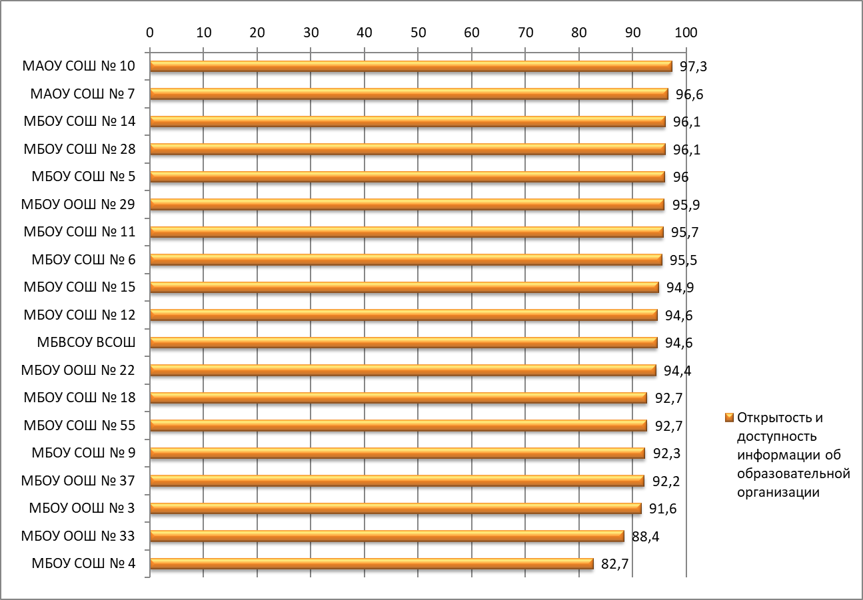

Лидерами рейтинга общеобразовательных организаций Красноармейского района Краснодарского края по критерию 1 «Открытость и доступность информации об организации, осуществляющей образовательную деятельность» являются:
1-е место – МАОУ СОШ № 10 с оценкой 97,3 балла;
2-е место – МАОУ СОШ № 7 с оценкой 96, 6балла;
3-4-е место – МБОУ СОШ № 14, МБОУ СОШ № 28 с оценкой 96,1 балла.

Результаты организаций дополнительного образования детей Красноармейского района в 2022 году по критерию 1
«Открытость и доступность информации об
организации, осуществляющей образовательную деятельность»

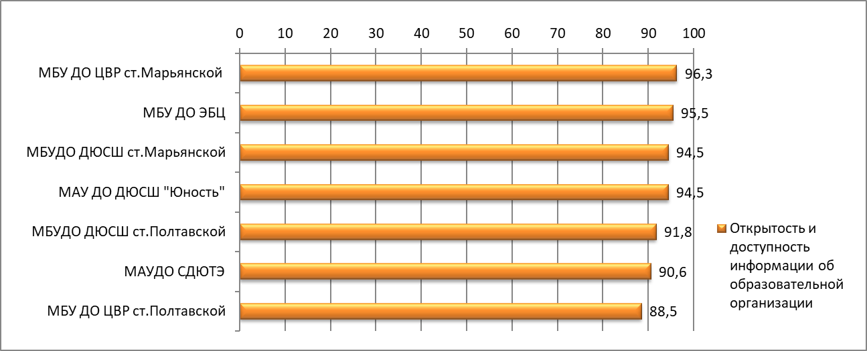
Лидерами рейтинга организаций дополнительного образования детей Красноармейского района Краснодарского края по критерию 1 «Открытость и доступность информации об организации, осуществляющей образовательную деятельность» являются:
1-е место – МБУ ДО ЦВР ст.Марьянской с оценкой 96,3 балла;
2-е место – МБУ ДО ЭБЦ с оценкой 95,5 балла;
3-4-е место – МБУДО ДЮСШ ст.Марьянской, МАУ ДО ДЮСШ "Юность" с оценкой 94,5 балла.

Результаты общеобразовательных организаций Красноармейского района в 2022 году по критерию 2
«Комфортность условий, в которых осуществляется образовательная деятельность»
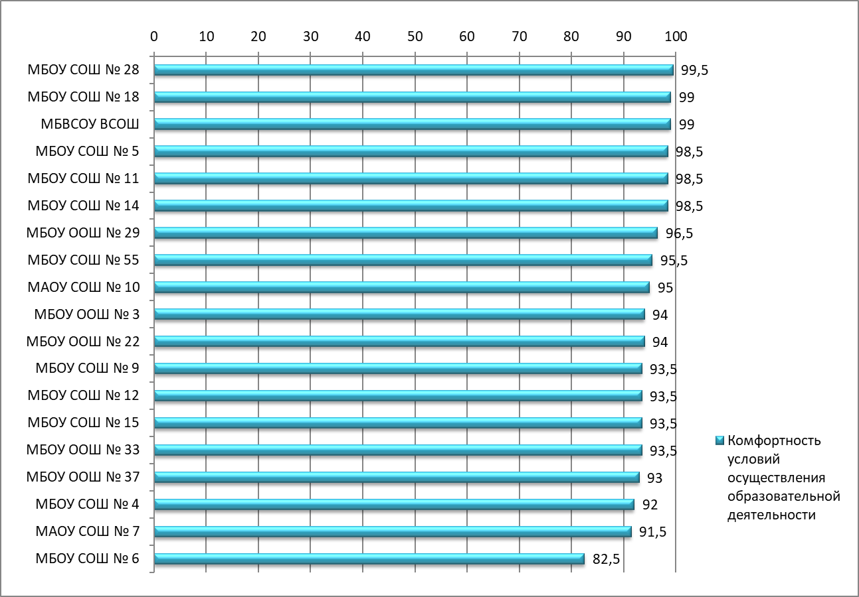
По критерию 2 «Комфортность условий, в которых осуществляется образовательная деятельность» среди общеобразовательных организаций Красноармейского района Краснодарского края лидирующие позиции занимают:
1-е место – МБОУ СОШ № 28 с оценкой 99,5 балла;
2-3-е место - МБОУ СОШ № 18, МБВСОУ ВСОШ с оценкой 99 баллов.

Результаты организаций дополнительного образования детей
Красноармейского района в 2022 году по критерию 2
«Комфортность условий, в которых осуществляется образовательная деятельность»
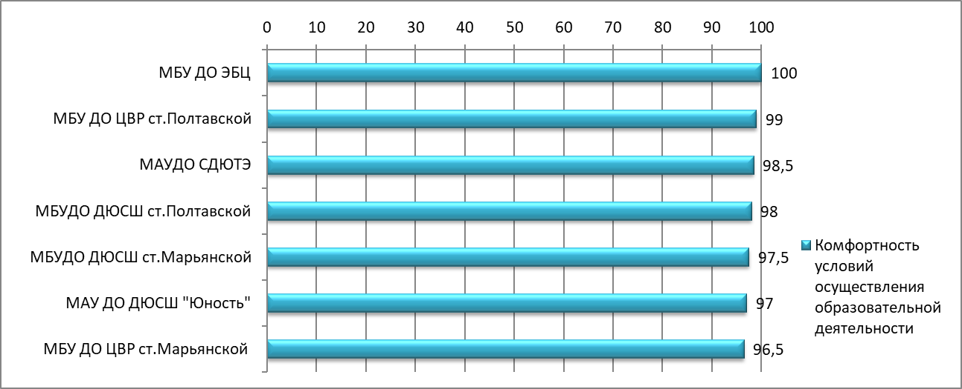

Лидерами рейтинга организаций дополнительного образования детей Красноармейского района Краснодарского края по критерию 2: «Комфортность условий, в которых осуществляется образовательная деятельность» являются:
1-е место – МБУ ДО ЭБЦ с максимальной оценкой 100 баллов;
2-е место - МБУ ДО ЦВР ст.Полтавской с оценкой 99 баллов;
3-е место - МАУДО СДЮТЭ с оценкой 98,5 балла.

Результаты общеобразовательных организаций Красноармейского района в 2022 году по критерию 3
«Доступность образовательной деятельности для инвалидов»
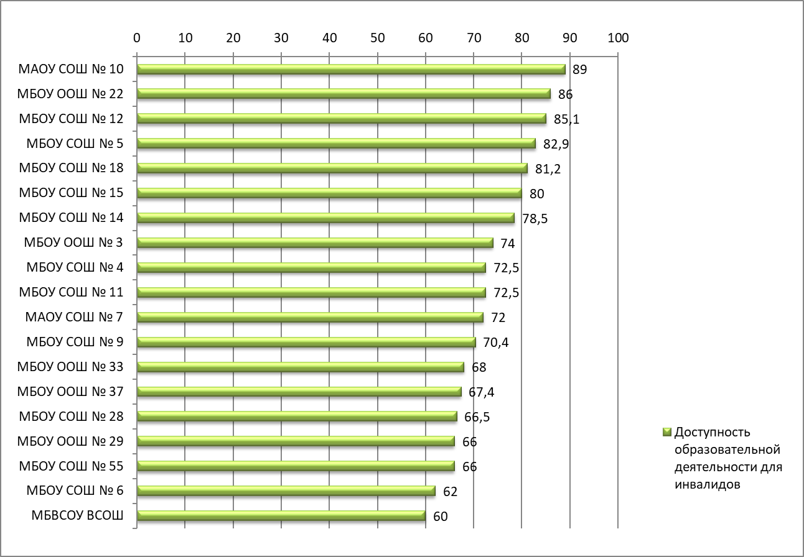
Лидерами рейтинга общеобразовательных организаций Красноармейского района Краснодарского края по критерию 3 «Доступность образовательной деятельности для инвалидов» являются:
1-е место – МАОУ СОШ № 10 с оценкой 89 баллов;
2-е место - МБОУ ООШ № 22 с оценкой 86 баллов;
3-е место - МБОУ СОШ № 12 с оценкой 85,1 балла.

Результаты организаций дополнительного образования детей
Красноармейского района в 2022 году по критерию 3
«Доступность образовательной деятельности для инвалидов»
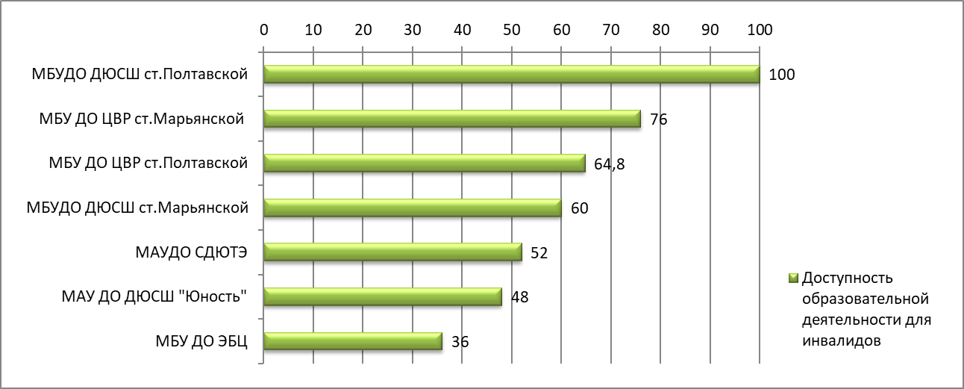
Лидерами рейтинга организаций дополнительного образования детей Красноармейского района Краснодарского края по критерию 3 «Доступность образовательной деятельности для инвалидов» является:
1-е место – МБУДО ДЮСШ ст.Полтавской с максимальной оценкой 100 баллов;
2-е место - МБУ ДО ЦВР ст.Марьянской с оценкой 76 баллов;
3-е место - МБУ ДО ЦВР ст.Полтавской с оценкой 64,8 балла.

Результаты общеобразовательных организаций Красноармейского района в 2022 году по критерию 4
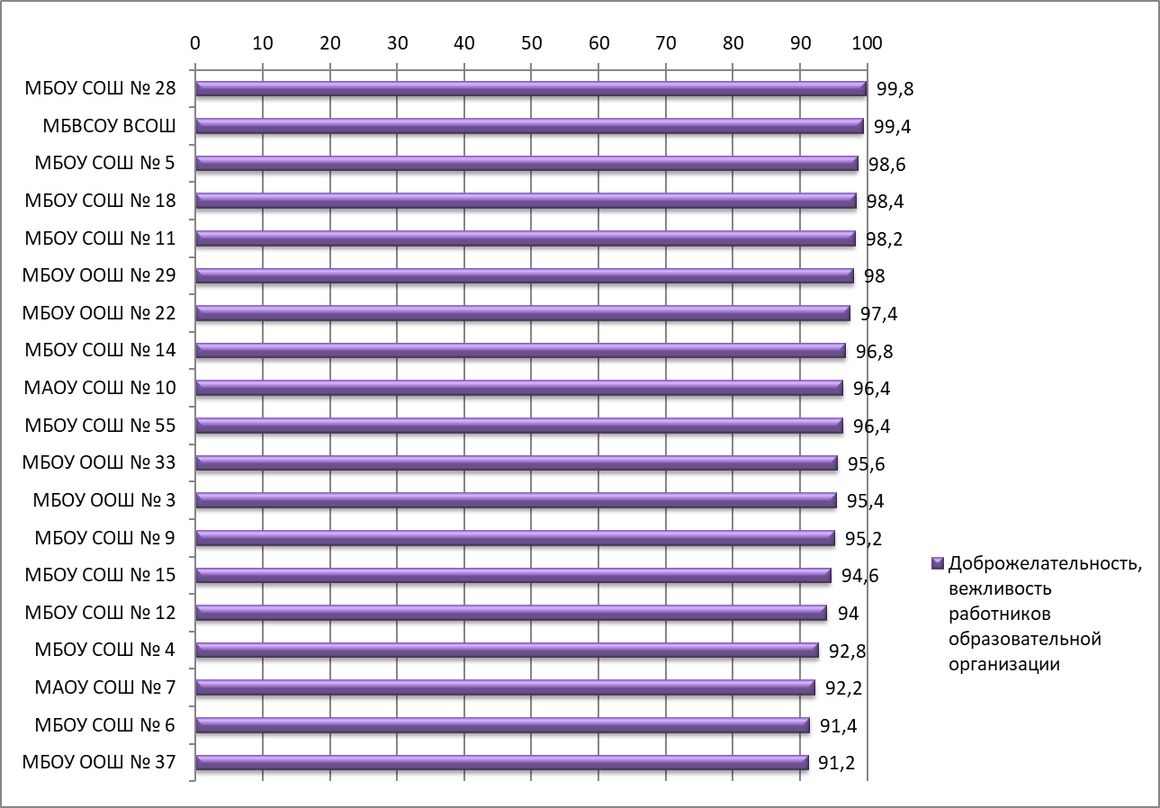
«Доброжелательность, вежливость работников образовательной организации»

По критерию 4 «Доброжелательность, вежливость работников образовательной организации» среди общеобразовательных организаций Красноармейского района Краснодарского края лидирующие позиции занимают:
1-е место – МБОУ СОШ № 28 с оценкой 99,8 балла;
2-е место - МБВСОУ ВСОШ с оценкой 99,4 балла;
3-е место - МБОУ СОШ № 5 с оценкой 98,6 балла.

Результаты организаций дополнительного образования детей
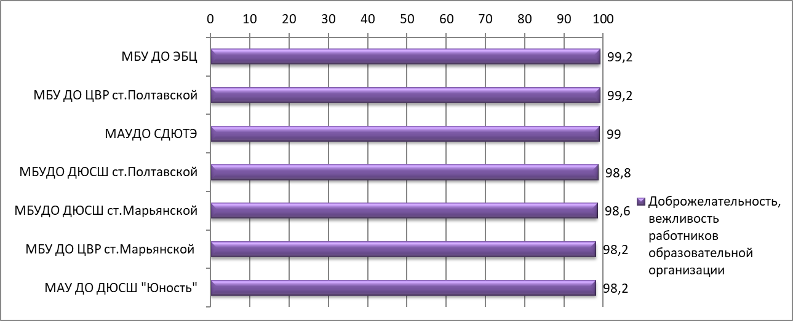
Красноармейского района в 2022 году по критерию 4 «Доброжелательность, вежливость работников образовательной организации»

По критерию 4 «Доброжелательность, вежливость работников образовательной организации» среди организаций дополнительного образования детей Краснодарского края лидирующие позиции занимают:
1-2-е место – МБУ ДО ЭБЦ, МБУ ДО ЦВР ст.Полтавской с оценкой 99,2 балла;
3-е место - МАУДО СДЮТЭ с оценкой 99 баллов.

Результаты общеобразовательных организаций Красноармейского района в 2022 году по критерию 5 «Удовлетворённость условиями осуществления образовательной деятельности организаций»
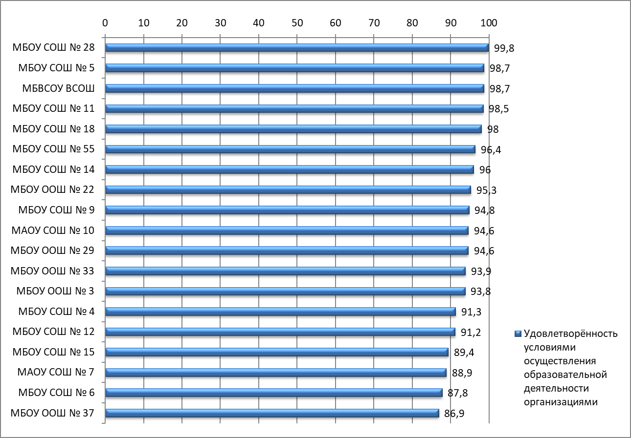
По критерию 5 «Удовлетворённость условиями осуществления образовательной деятельности организаций» среди общеобразовательных организаций Красноармейского района Краснодарского края лидирующие позиции занимают:
1-е место - МБОУ СОШ № 28 с оценкой 99,8 балла;
2-3-е место – МБОУ СОШ № 5, МБВСОУ ВСОШ с оценкой 98,7 балла.

Результаты организаций дополнительного образования детей Красноармейского района в 2022 году по критерию 5 «Удовлетворённость условиями осуществления образовательной деятельности организаций»
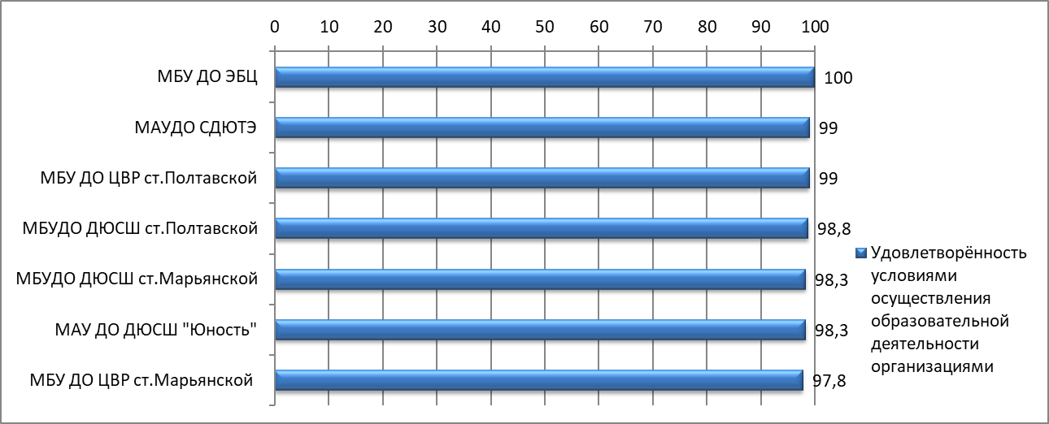
По критерию 5 «Удовлетворённость условиями осуществления образовательной деятельности организаций» среди организаций дополнительного образования детей Красноармейского района Краснодарского края лидирующие позиции занимают:
1-е место - МБУ ДО ЭБЦ с максимальной оценкой в 100 баллов;
2-3-е место – МАУДО СДЮТЭ, МБУ ДО ЦВР ст.Полтавской с оценкой в 99 баллов.

Значения критериев и итогового интегрального показателя для общеобразовательных организаций Красноармейского района Краснодарского края, принявших участие в процедуре НОКО, представлены в следующей таблице.

Значения критериев НОКО и итогового интегрального показателя
для общеобразовательных организаций Красноармейского района
в 2022 году

Рейтинг по итоговому  интегральному показателю | Наименование образовательной организации | Критерий 1 | Критерий 2» | Критерий 3 | Критерий 4 | Критерий 5 | Итоговый интегральный показатель
1 | МБОУ СОШ № 5 | 96 | 98,5 | 82,9 | 98,6 | 98,7 | 94,94
2 | МАОУ СОШ № 10 | 97,3 | 95 | 89 | 96,4 | 94,6 | 94,46
3 | МБОУ СОШ № 18 | 92,7 | 99 | 81,2 | 98,4 | 98 | 93,86
4 | МБОУ ООШ № 22 | 94,4 | 94 | 86 | 97,4 | 95,3 | 93,42
5 | МБОУ СОШ № 14 | 96,1 | 98,5 | 78,5 | 96,8 | 96 | 93,18
6 | МБОУ СОШ № 11 | 95,7 | 98,5 | 72,5 | 98,2 | 98,5 | 92,68
7 | МБОУ СОШ № 28 | 96,1 | 99,5 | 66,5 | 99,8 | 99,8 | 92,34
8 | МБОУ СОШ № 12 | 94,6 | 93,5 | 85,1 | 94 | 91,2 | 91,68
9 | МБОУ СОШ № 15 | 94,9 | 93,5 | 80 | 94,6 | 89,4 | 90,48
10 | МБВСОУ ВСОШ | 94,6 | 99 | 60 | 99,4 | 98,7 | 90,34
11 | МБОУ ООШ № 29 | 95,9 | 96,5 | 66 | 98 | 94,6 | 90,2
12 | МБОУ ООШ № 3 | 91,6 | 94 | 74 | 95,4 | 93,8 | 89,76
13 | МБОУ СОШ № 55 | 92,7 | 95,5 | 66 | 96,4 | 96,4 | 89,4
14 | МБОУ СОШ № 9 | 92,3 | 93,5 | 70,4 | 95,2 | 94,8 | 89,24
15 | МАОУ СОШ № 7 | 96,6 | 91,5 | 72 | 92,2 | 88,9 | 88,24
16 | МБОУ ООШ № 33 | 88,4 | 93,5 | 68 | 95,6 | 93,9 | 87,88
17 | МБОУ СОШ № 4 | 82,7 | 92 | 72,5 | 92,8 | 91,3 | 86,26
18 | МБОУ ООШ № 37 | 92,2 | 93 | 67,4 | 91,2 | 86,9 | 86,14
19 | МБОУ СОШ № 6 | 95,5 | 82,5 | 62 | 91,4 | 87,8 | 83,84
 | Средние значения | 93,70 | 94,79 | 73,69 | 95,89 | 94,14 | 90,44
*Критерий 1 «Открытость и доступность информации об образовательной организации, осуществляющей образовательную деятельность»
Критерий 2 «Комфортность условий, в которых осуществляется образовательная деятельность»
Критерий 3 «Доступность образовательной деятельности для инвалидов»
Критерий 4 «Доброжелательность, вежливость работников организации»
Критерий 5 «Удовлетворённость условиями осуществления образовательной деятельности организации».

Рейтинг качества условий осуществления образовательной деятельности
общеобразовательных организаций Красноармейского района
по итоговому интегральному показателю

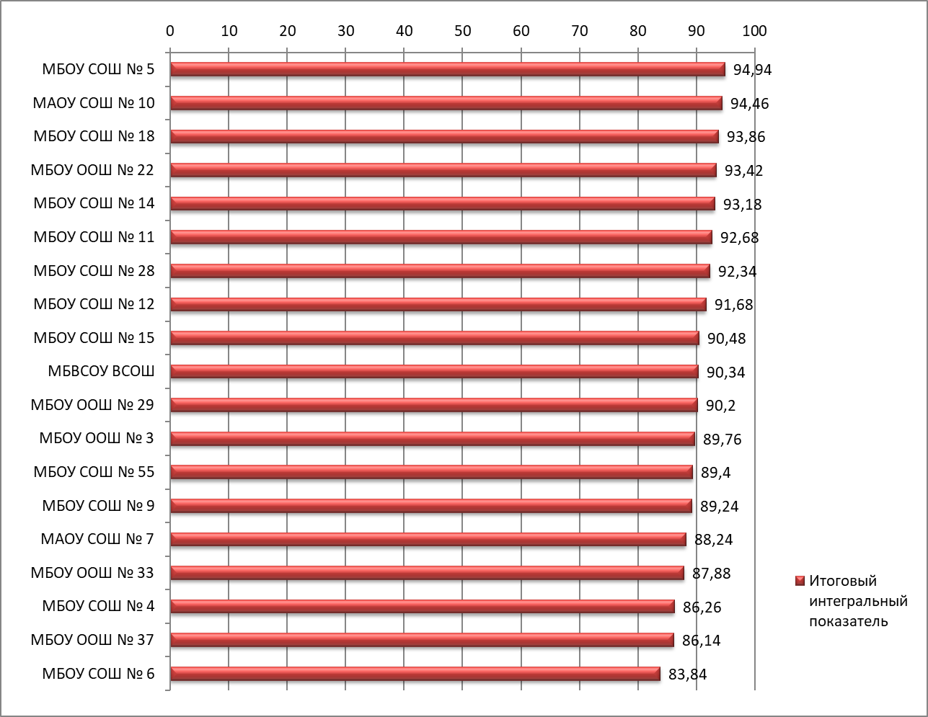
По итогам анализа совокупности показателей и критериев качества условий осуществления образовательной деятельности общеобразовательными организациями Красноармейского района Краснодарского края и вычисления итоговых интегральных показателей получен ТОП-3 общеобразовательных организаций - абсолютных лидеров:
1-е место – МБОУ СОШ № 5 с оценкой 94,94 балла;
2-е место – МАОУ СОШ № 10 с оценкой 94,46 балла;
3-е место – МБОУ СОШ № 18 с оценкой 93,86 балла.
Значения критериев и итогового интегрального показателя для организаций дополнительного образования детей Красноармейского района Краснодарского края, принявших участие в процедуре НОКО, представлены в следующей таблице.

Значения критериев НОКО и итогового интегрального показателя
для организаций дополнительного образования детей
Красноармейского района в 2022 году

Рейтинг по итоговому  интегральному показателю | Наименование образовательной организации | Критерий 1 | Критерий 2» | Критерий 3 | Критерий 4 | Критерий 5 | Итоговый интегральный показатель
1 | МБУДО ДЮСШ ст.Полтавской | 91,8 | 98 | 100 | 98,8 | 98,8 | 97,48
2 | МБУ ДО ЦВР ст.Марьянской | 96,3 | 96,5 | 76 | 98,2 | 97,8 | 92,96
3 | МБУ ДО ЦВР ст.Полтавской | 88,5 | 99 | 64,8 | 99,2 | 99 | 90,1
4 | МБУДО ДЮСШ ст.Марьянской | 94,5 | 97,5 | 60 | 98,6 | 98,3 | 89,78
5 | МАУДО СДЮТЭ | 90,6 | 98,5 | 52 | 99 | 99 | 87,82
6 | МАУ ДО ДЮСШ "Юность" | 94,5 | 97 | 48 | 98,2 | 98,3 | 87,2
7 | МБУ ДО ЭБЦ | 95,5 | 100 | 36 | 99,2 | 100 | 86,14
 | Средние значения | 93,10 | 98,08 | 62,40 | 98,75 | 98,75 | 90,22
*Критерий 1 «Открытость и доступность информации об образовательной организации, осуществляющей образовательную деятельность»
Критерий 2 «Комфортность условий, в которых осуществляется образовательная деятельность»
Критерий 3 «Доступность образовательной деятельности для инвалидов»
Критерий 4 «Доброжелательность, вежливость работников организации»
Критерий 5 «Удовлетворённость условиями осуществления образовательной деятельности организации».

Рейтинг качества условий осуществления образовательной деятельности организаций дополнительного образования детей Красноармейского района

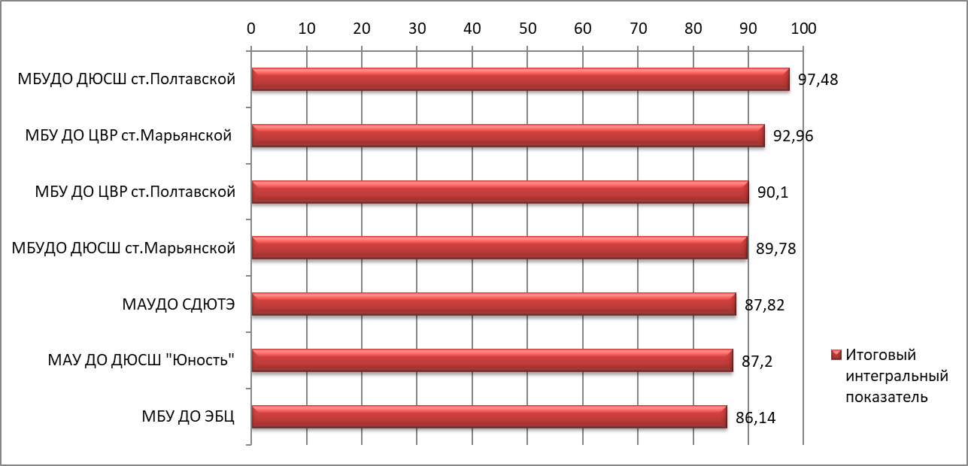
по итоговому интегральному показателю

По итогам анализа совокупности показателей и критериев качества условий осуществления образовательной деятельности организациями дополнительного образования детей Красноармейского района Краснодарского и вычисления итоговых интегральных показателей выявлены лучшие организации дополнительного образования детей:
1-е место – МБУДО ДЮСШ ст.Полтавской с оценкой 97,48 балла;
2-е место – МБУ ДО ЦВР ст.Марьянской с оценкой 92,96 балла;
3-е место – МБУ ДО ЦВР ст.Полтавской с оценкой 90,1 балла.

Как видно из оценочных данных, все 26 образовательных организаций Красноармейского района Краснодарского края, принявших участие в процедуре проведения НОКО в 2022 году, получили результаты в категории «отлично» - от 81 до 100 баллов.

Выводы.

Результаты сбора и обобщения информации, анализа и оценки показателей, полученных в ходе проведения НОКО, наглядно показывают, что качество условий осуществления образовательной деятельности в образовательных организациях, принявших участие в процедуре проведения НОКО в 2022 году, муниципального образования Красноармейский район Краснодарского края находится на высоком уровне.
Сводный анализ средних значений итогового интегрального показателя, а также средних значений критериев по типам образовательных организаций Красноармейского района Краснодарского края приведён в следующей таблице.

Сводный анализ средних значений критериев и итогового интегрального показателя для образовательных организаций Красноармейского района в 2022 году по типам образовательных организаций

Тип образовательных организаций | Критерий 1 | Критерий 2» | Критерий 3 | Критерий 4 | Критерий 5 | Итоговый интегральный показатель
Максимальный балл | 100 | 100 | 100 | 100 | 100 | 100
Общеобразовательные организации | 93,70 | 94,79 | 73,69 | 95,89 | 94,14 | 90,44
Организации дополнительного образования детей | 93,10 | 98,08 | 62,4 | 98,75 | 98,75 | 90,22
Общие средние значения | 93,54 | 95,67 | 70,65 | 96,65 | 95,38 | 90,38

*Критерий 1 «Открытость и доступность информации об образовательной организации, осуществляющей образовательную деятельность»
Критерий 2 «Комфортность условий, в которых осуществляется образовательная деятельность»
Критерий 3 «Доступность образовательной деятельности для инвалидов»
Критерий 4 «Доброжелательность, вежливость работников организации»
Критерий 5 «Удовлетворённость условиями осуществления образовательной деятельности организации».
Общее среднее значение итогового интегрального показателя по совокупности образовательных организаций, принявших участие в НОКО, составило 90,38 балла.

Среди критериев наиболее высокое среднее значение принимает критерий доброжелательности, вежливости работников образовательных организаций (96,65 балла), на втором месте критерий комфортности условий осуществления образовательной деятельности (95,67), на третьем месте,

с очень близким значением, среднее значение критерия удовлетворённости
условиями осуществления образовательной деятельности (95,38 балла), четвёртое по величине - среднее значение критерия открытости и доступности информации об организации, осуществляющей образовательную деятельность (93,54 балла). Замыкает рейтинг среднее значение критерия доступности образовательной деятельности для инвалидов (70,65 балла).
Лучшими общеобразовательными организациями Красноармейского района Краснодарского края по результатам НОКО являются:
Муниципальное автономное общеобразовательное учреждение средняя общеобразовательная школа № 10 (значение итогового интегрального показателя – 94,46 балла)
Муниципальное бюджетное общеобразовательное учреждение средняя общеобразовательная школа № 5 (значение итогового интегрального показателя – 94,94 балла)
Муниципальное бюджетное общеобразовательное учреждение средняя общеобразовательная школа № 18 (значение итогового интегрального показателя – 93,86 балла).

3
место

2
место

1
место

Лучшими организациями дополнительного образования детей Красноармейского района Краснодарского края по результатам НОКО являются:

1
место
Муниципальное бюджетное учреждение дополнительного образования детско-юношеская спортивная школа станицы
Полтавской (значение итогового интегрального показателя – 97,48
балла).
Муниципальное бюджетное учреждение дошкольного образования центр внешкольной работы станицы Полтавской (значение
итогового интегрального показателя – 90,1 балла).

3
место
Муниципальное бюджетное учреждение дополнительного
образования центр внешкольной работы станицы Марьянской (значение итогового интегрального показателя – 92,96 балла).

2
место

Рекомендации образовательным организациям по повышению
качества условий осуществления образовательной деятельности

Подробные рекомендации, а также предложения прошедших анкетирование респондентов по всем образовательным организациям, принявшим участие в процедуре НОКО, изложены в прилагаемых отчётах для каждой образовательной организации. Управлением образования данные отчёты направлены на электронные почты образовательным организациям 16 сентября 2022 года.
Ниже приведен общий перечень рекомендаций, построенный на основе недочётов, выявленных в процессе НОКО.
Проводить регулярный мониторинг официальных сайтов образовательных организаций на предмет актуальности размещённой информации. На сайтах некоторых организаций присутствует неактуальная информация (документы).
Предусмотреть корректно работающий сервис поиска документов, размещённых на сайте образовательной организации, а именно:
- обеспечить возможность поиска и копирования фрагментов текста средствами веб-обозревателя («гипертекстовый формат»);
- обеспечить возможность сохранения документов, размещённых на сайте, на технических средствах пользователей, допускающего после сохранения возможность поиска и копирования произвольного фрагмента текста средствами соответствующей программы для просмотра («документ в электронной форме»).
Разместить стенды с необходимой информацией у помещений, занимаемых образовательной организацией (у 1 организации: МБВСОУ ВСОШ). Разместить стенды с необходимой информацией в зоне отдыха (ожидания), а не в приемной директора (у 1 организации: МБОУ СОШ № 6).
Разместить на стендах в помещениях образовательных организаций информацию и (или) документы (если не размещено), дополнить информацию (или) документы (если размещено частично):
- информацию о наименованиях структурных подразделений (органов управления) (у 1 организации: МБОУ СОШ № 12);
- ФИО и должности руководителей структурных подразделений (у 1 организации: МБОУ СОШ № 12);
- локальный акт о порядке оформления возникновения, приостановления и прекращения отношений между ОО и обучающимися и (или) родителями (законными представителями) несовершеннолетних обучающихся (у 1 организации: МБОУ СОШ № 55);
- коллективный договор (при наличии) (у 1 организации: МБОУ ООШ № 22);
- образец договора об оказании платных образовательных услуг (только при наличии платных услуг) (у 21 организации: МБОУ ООШ № 3, МБОУ СОШ № 4, МБОУ СОШ № 5, МБОУ СОШ № 6, МБОУ СОШ № 9, МБОУ СОШ № 11, МБОУ СОШ № 12, МБОУ СОШ № 14, МБОУ СОШ № 15, МБОУ ООШ № 22, МБОУ СОШ № 28, МБОУ ООШ № 29, МБОУ ООШ № 33, МБОУ ОШ № 37, МБОУ СОШ № 55, МБВСОУ ВСОШ, МАУДО СДЮТЭ, МБУ ДО ЭБЦ, МБУДО ДЮСШ ст. Марьянской, МБУ ДО ЦВР ст.Полтавской, МБУДО ДЮСШ ст.Полтавской);
- документ об утверждении стоимости обучения по каждой образовательной программе (только при наличии платных образовательных услуг) (у 21 организации: МБОУ ООШ № 3, МБОУ СОШ № 4, МБОУ СОШ № 5, МБОУ СОШ № 6, МБОУ СОШ № 9, МБОУ СОШ № 11, МБОУ СОШ № 12, МБОУ СОШ № 14, МБОУ СОШ № 15, МБОУ ООШ № 22, МБОУ СОШ № 28, МБОУ ООШ № 29, МБОУ ООШ № 33, МБОУ ООШ № 37, МБОУ СОШ № 55, МБВСОУ ВСОШ, МАУДО СДЮТЭ, МБУ ДО ЭБЦ, МБУДО ДЮСШ ст.Марьянской, МБУ ДО ЦВР ст.Полтавской, МБУДО ДЮСШ ст.Полтавской);
- информацию о наименованиях образовательных программ (у 1 организации: МБОУ ООШ № 33);
- информацию об условиях питания обучающихся, в том числе инвалидов и лиц с ОВЗ (у 6 организаций: МБВСОУ ВСОШ, МАУДО СДЮТЭ, МБУ ДО ЭБЦ, МБУ ДО ЦВР ст.Марьянской, МБУ ДО ЦВР ст.Полтавской, МБУДО ДЮСШ ст.Полтавской);
- информацию о наличии диетического меню в образовательной организации (предусмотреть наличие диетического меню) (у 18 организаций: МБОУ ООШ № 3, МБОУ СОШ № 4, МБОУ СОШ № 5, МБОУ СОШ № 6, МАОУ СОШ № 7, МБОУ СОШ № 9, МАОУ СОШ № 10, МБОУ СОШ № 11, МБОУ СОШ № 12, МБОУ СОШ № 14, МБОУ СОШ № 15, МБОУ СОШ № 18, МБОУ ООШ № 22, МБОУ СОШ № 28, МБОУ ООШ № 29, МБОУ ООШ № 33, МБОУ ООШ № 37, МБОУ СОШ № 55).
Опубликовать на официальных сайтах образовательных организаций информацию и (или) документы (если не опубликовано), дополнить информацию (или) документы (если опубликовано частично):
- информацию о местах осуществления образовательной деятельности, в том числе сведения об адресах мест осуществления образовательной деятельности, которые в соответствии с частью 4 статьи 91 Федерального закона от 29 декабря 2012 г. № 273-ФЗ «Об образовании в Российской Федерации» не включаются в соответствующую запись в реестре лицензий на осуществление образовательной деятельности (у 5 организаций: МБОУ ООШ № 3, МБОУ СОШ № 4, МБОУ ООШ № 33, МАУДО СДЮТЭ, МБУ ДО ЦВР ст.Полтавской);
- информацию о сроке действия государственной аккредитации образовательных программ в разделе сайта "Образование" (у 1 организации: МБОУ ООШ № 33);
- информацию об учебных предметах, курсах, дисциплинах (модулях), предусмотренных соответствующей образовательной программой по каждой образовательной программе (у 2 организаций: МБОУ СОШ № 18, МБОУ ООШ № 33);
- информацию о практике, предусмотренной соответствующей образовательной программой (у 2 организаций: МБОУ СОШ № 18, МБОУ ООШ № 33);
- информацию об использовании при реализации образовательных программ электронного обучения и дистанционных образовательных технологий (у 3 организаций: МБОУ СОШ № 4, МБОУ СОШ № 18, МБОУ ООШ № 33);

- информацию об аннотации к рабочим программам дисциплин (по каждому учебному предмету, курсу, дисциплине (модулю), практики, в составе образовательных программ) с приложением рабочих программ в виде электронных документов (у 2 организаций: МБОУ СОШ № 18, МБОУ ООШ № 33);
- рабочую программу воспитания в виде электронного документа (у 3 организаций: МАУДО СДЮТЭ, МАУ ДО ДЮСШ "Юность", МБУ ДО ЦВР ст.Полтавской);
- календарный план воспитательной работы в виде электронного документа (у 3 организаций: МАУДО СДЮТЭ, МАУ ДО ДЮСШ "Юность", МБУ ДО ЦВР ст.Полтавской);
- информацию о численности обучающихся за счет бюджетных ассигнований федерального бюджета, бюджетов субъектов РФ, местных бюджетов и по договорам об образовании, заключаемых при приеме на обучение за счет средств физических и (или) юридических лиц (в том числе с выделением численности обучающихся, являющихся иностранными гражданами) в форме электронного документа (у 1 организации: МБОУ СОШ № 18);
- информацию о наименованиях образовательных программ (у 2 организаций: МБОУ ООШ № 22, МБОУ ООШ № 33);
- информацию о федеральных государственных образовательных стандартах, федеральных государственных требованиях, об образовательных стандартах и самостоятельно устанавливаемых требованиях (при их наличии) (у 1 организации: МБУ ДО ЦВР ст.Полтавской);
- копии или гиперссылки на полные тексты образовательных стандартов (у 1 организации: МБУ ДО ЦВР ст.Полтавской);
- информацию об уровне профессионального образования с указанием наименования направления подготовки и (или) специальности, в том числе научной, и квалификации по всем педагогическим работникам (у 1 организации: МБОУ СОШ № 15);
- сведения о повышении квалификации педагогических работников (за последние 3 года) (у 1 организации: МАУДО СДЮТЭ);
- сведения о профессиональной переподготовке педагогических работников (при наличии) (у 1 организации: МАУДО СДЮТЭ);
- сведения о продолжительности опыта (лет) работы педагогических работников в профессиональной сфере, соответствующей образовательной деятельности по реализации учебных предметов, курсов, дисциплин (модулей) (у 1 организации: МБВСОУ ВСОШ);
- наименование общеобразовательной программы (общеобразовательных программ), в реализации которой(ых) участвует педагогический работник (по всем педагогическим работникам) (у 4 организаций: МБОУ СОШ № 6, МБОУ СОШ № 15, МБОУ ООШ № 22, МБОУ ООШ № 33);
- информацию о наличии оборудованных учебных кабинетов (у 1 организации: МБУДО ДЮСШ ст.Марьянской);
- информацию о наличии библиотек (у 3 организаций: МБВСОУ ВСОШ, МБУДО ДЮСШ ст.Марьянской, МАУ ДО ДЮСШ "Юность");
- информацию о наличии объектов спорта (у 2 организаций: МБУ ДО ЦВР ст.Марьянской , МБУ ДО ЦВР ст.Полтавской);

- информацию о наличии средств обучения и воспитания, в том числе приспособленных для использования инвалидами и лицами с ОВЗ (у 2 организаций: МБОУ СОШ № 18, МБОУ ООШ № 22);
- информацию об условиях питания обучающихся, в том числе инвалидов и лиц с ОВЗ (у 7 организации: МБВСОУ ВСОШ, МАУДО СДЮТЭ, МБУ ДО ЭБЦ, МБУ ДО ЦВР ст.Марьянской , МАУ ДО ДЮСШ "Юность", МБУ ДО ЦВР ст.Полтавской, МБУДО ДЮСШ ст.Полтавской);
- информацию о наличии диетического меню в образовательной организации (предусмотреть диетическое меню) (у 16 организаций: МБОУ ООШ № 3, МБОУ СОШ № 5, МБОУ СОШ № 6, МАОУ СОШ № 7, МБОУ СОШ № 9, МАОУ СОШ № 10, МБОУ СОШ № 11, МБОУ СОШ № 12, МБОУ СОШ № 14, МБОУ СОШ № 15, МБОУ СОШ № 18, МБОУ ООШ № 22, МБОУ СОШ № 28, МБОУ ООШ № 33, МБОУ ООШ № 37, МБОУ СОШ № 55);
- перечни юридических лиц и индивидуальных предпринимателей, оказывающих услуги по организации питания в общеобразовательной организации (у 3 организаций: МБОУ СОШ № 4, МБОУ СОШ № 6, МБОУ СОШ № 15);
- перечни юридических лиц и индивидуальных предпринимателей, поставляющих (реализующих) пищевые продукты и продовольственное сырье в общеобразовательные организации (у 3 организаций: МБОУ СОШ № 4, МБОУ СОШ № 6, МБОУ СОШ № 15);
- форму обратной связи для родителей обучающихся и ответы на вопросы родителей по питанию (у 3 организаций: МБОУ СОШ № 4, МБОУ СОШ № 6, МБОУ ООШ № 33);
- информацию об условиях охраны здоровья обучающихся, в том числе инвалидов и лиц с ОВЗ (у 1 организации: МАУ ДО ДЮСШ "Юность");
- информацию о доступе к информационным системам и ИТ сетям, в том числе приспособленным для использования инвалидами и лицами с ОВЗ в разделе сайта "Материально-техническое обеспечение и оснащённость образовательного процесса" (у 3 организаций: МБУДО ДЮСШ ст.Марьянской, МАУ ДО ДЮСШ "Юность", МБУ ДО ЦВР ст.Полтавской);
- информацию об электронных образовательных ресурсах, в том числе приспособленных для использования инвалидами и лицами с ОВЗ в разделе сайта "Материально-техническое обеспечение и оснащённость образовательного процесса" (у 4 организаций: МБВСОУ ВСОШ, МБУДО ДЮСШ ст.Марьянской, МАУ ДО ДЮСШ "Юность", МБУ ДО ЦВР ст.Полтавской);
- информацию об обеспечении доступа в здания образовательной организации инвалидов и лиц с ОВЗ в разделе сайта "Материально-техническое обеспечение и оснащённость образовательного процесса" (при наличии такого доступа) (у 3 организаций: МБОУ ООШ № 22, МБУДО ДЮСШ ст.Марьянской, МАУ ДО ДЮСШ "Юность");
- информацию о наличии специальных технических средств обучения коллективного и индивидуального пользования для инвалидов и лиц с ОВЗ в разделе сайта "Материально-техническое обеспечение и оснащённость образовательного процесса" (при наличии таких технических средств) (у 21 организаций: МБОУ ООШ № 3, МБОУ СОШ № 4, МАОУ СОШ № 7,

МБОУ СОШ № 9, МБОУ СОШ № 11, МБОУ СОШ № 12, МБОУ СОШ № 14, МБОУ СОШ № 15, МБОУ СОШ № 18, МБОУ СОШ № 28, МБОУ ООШ № 29, МБОУ ООШ № 33, МБОУ ООШ № 37, МБОУ СОШ № 55, МБВСОУ ВСОШ, МАУДО СДЮТЭ, МБУ ДО ЭБЦ, МБУДО ДЮСШ ст.Марьянской, МАУ ДО ДЮСШ "Юность", МБУ ДО ЦВР ст.Полтавской, МБУДО ДЮСШ ст.Полтавской);
- информацию о специально оборудованных учебных кабинетах для обучающихся с ОВЗ (при наличии таких кабинетов) (у 20 организаций: МБОУ ООШ № 3, МБОУ СОШ № 4, МБОУ СОШ № 9, МБОУ СОШ № 11, МБОУ СОШ № 14, МБОУ СОШ № 15, МБОУ СОШ № 18, МБОУ ООШ № 22, МБОУ СОШ № 28, МБОУ ООШ № 33, МБОУ ООШ № 37, МБОУ СОШ № 55, МБВСОУ ВСОШ, МАУДО СДЮТЭ, МБУ ДО ЭБЦ, МБУ ДО ЦВР ст.Марьянской , МБУДО ДЮСШ ст.Марьянской, МАУ ДО ДЮСШ "Юность", МБУ ДО ЦВР ст.Полтавской, МБУДО ДЮСШ ст.Полтавской);
- информацию о специальных объектах для проведения практических занятий для обучающихся с ОВЗ (при наличии таких объектов) (у 22 организаций: МБОУ ООШ
№ 3, МБОУ СОШ № 4, МБОУ СОШ № 9, МАОУ СОШ № 10, МБОУ СОШ № 11, МБОУ СОШ № 12, МБОУ СОШ № 14, МБОУ СОШ № 15, МБОУ СОШ № 18, МБОУ ООШ № 22, МБОУ СОШ № 28, МБОУ ООШ № 33, МБОУ ООШ № 37, МБОУ СОШ № 55, МБВСОУ ВСОШ, МАУДО СДЮТЭ, МБУ ДО ЭБЦ, МБУ ДО ЦВР ст.Марьянской , МБУДО ДЮСШ ст.Марьянской, МАУ ДО ДЮСШ "Юность", МБУ ДО ЦВР ст.Полтавской, МБУДО ДЮСШ ст.Полтавской);
- информацию о специально оборудованных библиотеках для обучающихся с ОВЗ (при наличии таких библиотек) (у 20 организаций: МБОУ ООШ № 3, МБОУ СОШ № 4, МБОУ СОШ № 9, МБОУ СОШ № 11, МБОУ СОШ № 14, МБОУ СОШ № 15, МБОУ СОШ № 18, МБОУ ООШ № 22, МБОУ СОШ № 28, МБОУ ООШ № 33, МБОУ ООШ № 37, МБОУ СОШ № 55, МБВСОУ ВСОШ, МАУДО СДЮТЭ, МБУ ДО ЭБЦ, МБУ ДО ЦВР ст.Марьянской, МБУДО ДЮСШ ст.Марьянской, МАУ ДО ДЮСШ "Юность", МБУ ДО ЦВР ст.Полтавской, МБУДО ДЮСШ ст.Полтавской);
- информацию о специально оборудованных объектах спорта для обучающихся с ОВЗ (при наличии таких объектов спорта) (у 20 организаций: МБОУ ООШ № 3, МБОУ СОШ № 4, МБОУ СОШ № 9, МБОУ СОШ № 11, МБОУ СОШ № 14, МБОУ СОШ № 15, МБОУ СОШ № 18, МБОУ ООШ № 22, МБОУ СОШ № 28, МБОУ ООШ № 33, МБОУ ООШ № 37, МБОУ СОШ № 55, МБВСОУ ВСОШ, МАУДО СДЮТЭ, МБУ ДО ЭБЦ, МБУ ДО ЦВР ст.Марьянской , МБУДО ДЮСШ ст.Марьянской, МАУ ДО ДЮСШ "Юность", МБУ ДО ЦВР ст.Полтавской, МБУДО ДЮСШ ст.Полтавской);
- информацию о специальных средствах обучения и воспитания для обучающихся с ОВЗ (при наличии таких средств) (у 20 организаций: МБОУ ООШ № 3, МБОУ СОШ № 4, МБОУ СОШ № 9, МАОУ СОШ № 10, МБОУ СОШ № 11, МБОУ СОШ № 14, МБОУ СОШ № 15, МБОУ СОШ № 18, МБОУ СОШ № 28, МБОУ ООШ № 33, МБОУ ООШ № 37, МБОУ СОШ № 55,

МБВСОУ ВСОШ, МАУДО СДЮТЭ, МБУ ДО ЭБЦ, МБУ ДО ЦВР ст.Марьянской , МБУДО ДЮСШ ст.Марьянской, МАУ ДО ДЮСШ "Юность", МБУ ДО ЦВР ст.Полтавской, МБУДО ДЮСШ ст.Полтавской);
- информацию об обеспечении беспрепятственного доступа в здания образовательной организации для обучающихся с ОВЗ в разделе сайта "Доступная среда" (при наличии такого доступа) (у 2 организаций: МБОУ СОШ № 5, МБОУ ООШ № 22);
- информацию о специальных условиях питания для обучающихся с ОВЗ (при наличии таких условий) (у 9 организаций: МБОУ ООШ № 37, МБВСОУ ВСОШ, МАУДО СДЮТЭ, МБУ ДО ЭБЦ, МБУ ДО ЦВР ст.Марьянской , МБУДО ДЮСШ ст.Марьянской, МАУ ДО ДЮСШ "Юность", МБУ ДО ЦВР ст.Полтавской, МБУДО ДЮСШ ст.Полтавской);
- информацию о специальных условиях охраны здоровья для обучающихся с ОВЗ (при наличии таких условий) (у 10 организаций: МБОУ СОШ № 4, МБОУ ООШ № 22, МБОУ ООШ № 33, МБВСОУ ВСОШ, МАУДО СДЮТЭ, МБУ ДО ЦВР ст.Марьянской , МБУДО ДЮСШ ст.Марьянской, МАУ ДО ДЮСШ "Юность", МБУ ДО ЦВР ст.Полтавской, МБУДО ДЮСШ ст.Полтавской);
- информацию о доступе к информационным системам и информационно- телекоммуникационным сетям, приспособленным для использования инвалидами и лицами с ограниченными возможностями здоровья в разделе сайта "Доступная среда" (при наличии специального доступа) (у 5 организаций: МБОУ ООШ № 22, МБОУ ООШ № 33, МБУДО ДЮСШ ст.Марьянской, МАУ ДО ДЮСШ "Юность", МБУ ДО ЦВР ст.Полтавской);
- информацию об электронных образовательных ресурсах, к которым обеспечивается доступ инвалидов и лиц с ограниченными возможностями здоровья в разделе сайта "Доступная среда" (при наличии таких ресурсов) (у 4 организаций: МБВСОУ ВСОШ, МБУДО ДЮСШ ст.Марьянской, МАУ ДО ДЮСШ "Юность", МБУ ДО ЦВР ст.Полтавской);
- информацию о наличии специальных технических средств обучения коллективного и индивидуального пользования для обучающихся с ОВЗ в разделе сайта "Доступная среда" (при наличии таких средств) (у 20 организаций: МБОУ ООШ № 3, МБОУ СОШ № 4, МАОУ СОШ № 7, МБОУ СОШ № 9, МБОУ СОШ № 11, МБОУ СОШ
№ 14, МБОУ СОШ № 15, МБОУ СОШ № 18, МБОУ СОШ № 28, МБОУ ООШ № 33, МБОУ ООШ № 37, МБОУ СОШ № 55, МБВСОУ ВСОШ, МАУДО СДЮТЭ, МБУ ДО ЭБЦ, МБУ ДО ЦВР ст.Марьянской , МБУДО ДЮСШ ст.Марьянской, МАУ ДО ДЮСШ "Юность", МБУ ДО ЦВР ст.Полтавской, МБУДО ДЮСШ ст.Полтавской);
- информацию о наличии и условиях предоставления обучающимся стипендий, мер социальной поддержки (у 5 организаций: МБОУ СОШ № 5, МБОУ СОШ № 6, МБОУ ООШ № 29, МБОУ ООШ № 33, МБВСОУ ВСОШ);
- информацию об объёме образовательной деятельности, финансовое обеспечение которой осуществляется за счёт бюджетных ассигнований федерального бюджета, местных бюджетов, по договорам об образовании за счёт физических и(или) юридических лиц (у 3 организаций: МБОУ ООШ № 33, МАУ ДО ДЮСШ "Юность", МБУ ДО ЦВР ст.Полтавской);

- информацию о поступлении финансовых и материальных средств по итогам финансового года (у 2 организаций: МАУ ДО ДЮСШ "Юность", МБУ ДО ЦВР ст.Полтавской);
- информацию о расходовании финансовых и материальных средств по итогам финансового года (у 2 организаций: МАУ ДО ДЮСШ "Юность", МБУ ДО ЦВР ст.Полтавской);
- копию плана финансово-хозяйственной деятельности образовательной организации, утвержденного в установленном законодательством РФ порядке, или бюджетной сметы образовательной организации (у 1 организации: МБУ ДО ЦВР ст.Полтавской);
образец договора об оказании платных образовательных услуг (при наличии платных образовательных услуг) (у 21 организации: МБОУ ООШ № 3, МБОУ СОШ № 4, МБОУ СОШ № 5, МБОУ СОШ № 6, МБОУ СОШ № 9, МБОУ СОШ № 11, МБОУ СОШ № 12, МБОУ СОШ № 14, МБОУ СОШ № 15, МБОУ ООШ № 22, МБОУ СОШ № 28, МБОУ ООШ № 29, МБОУ ООШ № 33, МБОУ ООШ № 37, МБОУ СОШ № 55, МБВСОУ ВСОШ, МАУДО СДЮТЭ, МБУ ДО ЭБЦ, МБУДО ДЮСШ ст.Марьянской, МБУ ДО ЦВР ст.Полтавской, МБУДО ДЮСШ ст.Полтавской);
- документ об утверждении стоимости обучения по каждой образовательной программе (при наличии платных образовательных услуг) (у 21 организации: МБОУ ООШ № 3, МБОУ СОШ № 4, МБОУ СОШ № 5, МБОУ СОШ № 6, МБОУ СОШ № 9, МБОУ СОШ № 11, МБОУ СОШ № 12, МБОУ СОШ № 14, МБОУ СОШ № 15, МБОУ ООШ № 22, МБОУ СОШ № 28, МБОУ ООШ № 29, МБОУ ООШ № 33, МБОУ ООШ № 37, МБОУ СОШ № 55, МБВСОУ ВСОШ, МАУДО СДЮТЭ, МБУ ДО ЭБЦ, МБУДО ДЮСШ ст.Марьянской, МБУ ДО ЦВР ст.Полтавской, МБУДО ДЮСШ ст.Полтавской);
- документ об установлении размера платы за присмотр и уход за детьми для дошкольного образования, для проживания в интернате, пребывания в группах продлённого дня для начального, основного и среднего образования (при наличии таких услуг) (у 17 организаций: МБОУ ООШ № 3, МБОУ СОШ № 4, МБОУ СОШ № 5, МБОУ СОШ № 6, МБОУ СОШ № 9, МБОУ СОШ № 11, МБОУ СОШ № 12, МБОУ СОШ № 14, МБОУ СОШ № 15, МБОУ СОШ № 18, МБОУ ООШ № 22, МБОУ СОШ № 28, МБОУ ООШ № 29, МБОУ ООШ № 33, МБОУ ООШ № 37, МБОУ СОШ № 55, МБВСОУ ВСОШ);
- локальный акт о порядке оформления возникновения, приостановления и прекращения отношений между ОО и обучающимися и (или) родителями (законными представителями) несовершеннолетних обучающихся (у 1 организации: МБОУ СОШ № 55);
- предписания органов, осуществляющих государственный контроль (надзор) в сфере образования (у 1 организации: МАУДО СДЮТЭ);
- отчёт(ы) об исполнении предписаний органов, осуществляющих государственный контроль (надзор) в сфере образования (у 3 организаций: МБОУ ООШ № 22, МАУДО СДЮТЭ, МАУ ДО ДЮСШ "Юность").
В части обеспечения функционирования дистанционных способов обратной связи на официальных сайтах образовательных организаций:
- создать электронный сервис (форму) для подачи электронного обращения

(жалобы), получение консультации по оказываемым услугам и пр. (у 2 организаций: МБОУ СОШ № 9, МБОУ ООШ № 33);
- создать раздел "Часто задаваемые вопросы" (у 8 организаций: МБОУ ООШ № 3, МБОУ СОШ № 4, МБОУ СОШ № 9, МБОУ СОШ № 18, МБОУ СОШ № 55, МАУДО СДЮТЭ, МБУ ДО ЦВР ст.Полтавской, МБУДО ДЮСШ ст.Полтавской);
- обеспечить техническую возможность выражения получателем услуг мнения о качестве условий оказания услуг образовательной организацией (разместить анкету для опроса граждан или гиперссылку на неё) (у 1 организации: МБОУ СОШ № 4).
Продолжить оснащение образовательных организаций Красноармейского района в целях повышения доступности образовательной деятельности для инвалидов:
- оборудовать входные группы в образовательные организации пандусами (подъёмными платформами) для лиц с ОВЗ (у 9 организаций: МБОУ ООШ № 3, МБОУ СОШ № 5, МБОУ СОШ № 9, МБОУ СОШ № 28, МБОУ ООШ № 29, МБОУ ООШ № 37, МАУДО СДЮТЭ, МБУ ДО ЭБЦ, МАУ ДО ДЮСШ "Юность");
- предусмотреть наличие адаптированных лифтов, поручней, расширенных дверных проёмов для лиц с ОВЗ (у 4 организаций: МБОУ СОШ № 55, МАУДО СДЮТЭ, МБУ ДО ЭБЦ, МБУ ДО ЦВР ст.Полтавской);
- обеспечить возможность использования специальных сменных кресел-колясок для лиц с ОВЗ (у 19 организаций: МБОУ ООШ № 3, МБОУ СОШ № 4, МБОУ СОШ № 6, МАОУ СОШ № 7, МБОУ СОШ № 9, МБОУ СОШ № 11, МБОУ СОШ № 14, МБОУ СОШ № 15, МБОУ СОШ № 28, МБОУ ООШ № 29, МБОУ ООШ № 37, МБОУ СОШ № 55, МБВСОУ ВСОШ, МАУДО СДЮТЭ, МБУ ДО ЭБЦ, МБУ ДО ЦВР ст.Марьянской , МБУДО ДЮСШ ст.Марьянской, МАУ ДО ДЮСШ "Юность", МБУ ДО ЦВР ст.Полтавской);
- произвести оборудование специального санитарно-гигиенического помещения для инвалидов (у 21 организации: МБОУ ООШ № 3, МБОУ СОШ № 4, МБОУ СОШ № 5, МБОУ СОШ № 9, МБОУ СОШ № 11, МБОУ СОШ № 12, МБОУ СОШ № 15, МБОУ СОШ № 18, МБОУ ООШ № 22, МБОУ СОШ № 28, МБОУ ООШ № 29, МБОУ ООШ № 33, МБОУ ООШ № 37, МБОУ СОШ № 55, МБВСОУ ВСОШ, МАУДО СДЮТЭ, МБУ ДО ЭБЦ, МБУ ДО ЦВР ст.Марьянской , МБУДО ДЮСШ ст.Марьянской, МАУ ДО ДЮСШ "Юность", МБУ ДО ЦВР ст.Полтавской);
- предусмотреть дублирование для инвалидов по слуху и зрению звуковой и зрительной информации (у 19 организаций: МБОУ ООШ № 3, МБОУ СОШ № 4, МБОУ СОШ № 6, МАОУ СОШ № 7, МБОУ СОШ № 9, МАОУ СОШ № 10, МБОУ СОШ № 11, МБОУ СОШ № 12, МБОУ СОШ № 14, МБОУ СОШ № 15, МБОУ СОШ № 18, МБОУ ООШ № 22, МБОУ СОШ № 28, МБОУ ООШ № 29, МБОУ ООШ № 33, МБОУ ООШ № 37, МБОУ СОШ № 55, МАУДО СДЮТЭ, МБУ ДО ЦВР ст.Полтавской);
- обеспечить дублирование надписей, знаков и иной текстовой и графической информации знаками, выполненными рельефно-точечным шрифтом Брайля (у 2 организаций: МБОУ СОШ № 55, МАУДО СДЮТЭ);

- предусмотреть возможность предоставления инвалидам по слуху (слуху и зрению) услуг сурдопереводчика (тифлосурдопереводчика) (у 20 организаций: МБОУ ООШ № 3, МБОУ СОШ № 4, МБОУ СОШ № 5, МБОУ СОШ № 6, МАОУ СОШ № 7, МБОУ СОШ № 9, МАОУ СОШ № 10, МБОУ СОШ № 11, МБОУ СОШ № 12, МБОУ СОШ № 14, МБОУ СОШ № 15, МБОУ СОШ № 18, МБОУ ООШ № 22, МБОУ СОШ № 28, МБОУ ООШ № 29, МБОУ ООШ № 33, МБОУ ООШ № 37, МБОУ СОШ № 55, МАУДО СДЮТЭ, МБУ ДО ЦВР ст.Полтавской);
- создать корректно работающую альтернативную версию официального сайта образовательной организации в сети "Интернет" для инвалидов по зрению (у 2 организаций: МБОУ СОШ № 6, МБВСОУ ВСОШ);
- предусмотреть помощь, оказываемую работниками организации, прошедшими необходимое обучение (инструктирование) по сопровождению инвалидов в помещениях организации (у 6 организаций: МБОУ СОШ № 6, МАОУ СОШ № 7, МБОУ ООШ № 29, МАУДО СДЮТЭ, МБУ ДО ЭБЦ, МБУ ДО ЦВР ст.Полтавской);
- обеспечить наличие возможности предоставления образовательных услуг в дистанционном режиме или на дому (у 3 организаций: МБОУ СОШ № 6, МБУДО ДЮСШ ст.Марьянской, МАУ ДО ДЮСШ "Юность").

Ведущий специалист
МКУ «РИМК» при УО Л.А. Свичкарь

